**LAB 8 MÔN LẬP TRÌNH JAVASCRIPT CƠ SỞ**

### Bài 1 : Điều khiển audio/video

1. Thực hiện bài điều khiển audio hoặc video trong bài học

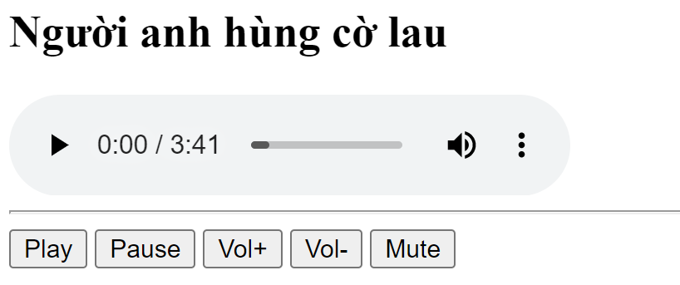

* Code html

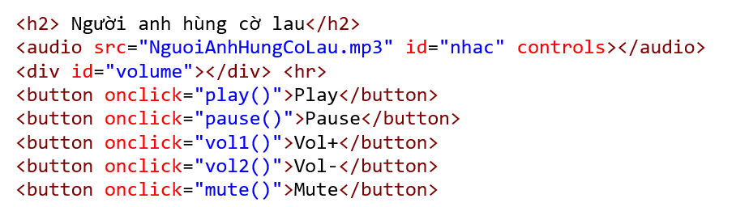

* Code javascript

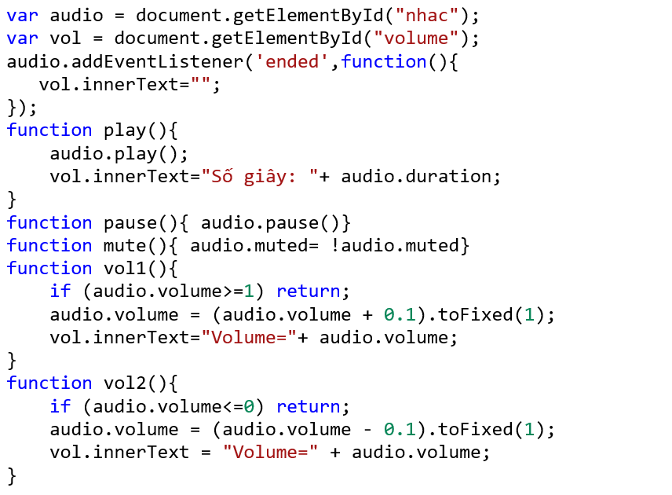

### Bài 2 : Type Writer với Javascript

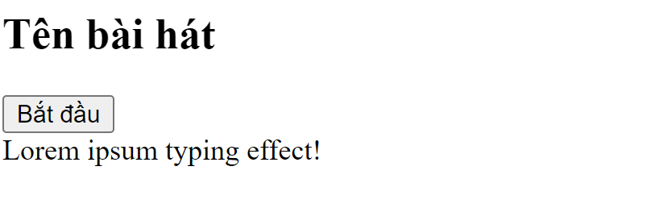

1. Tạo file bai2-writer.html và code html

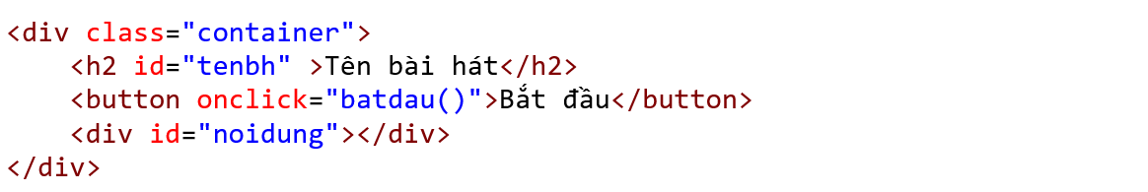

1. Code javascript

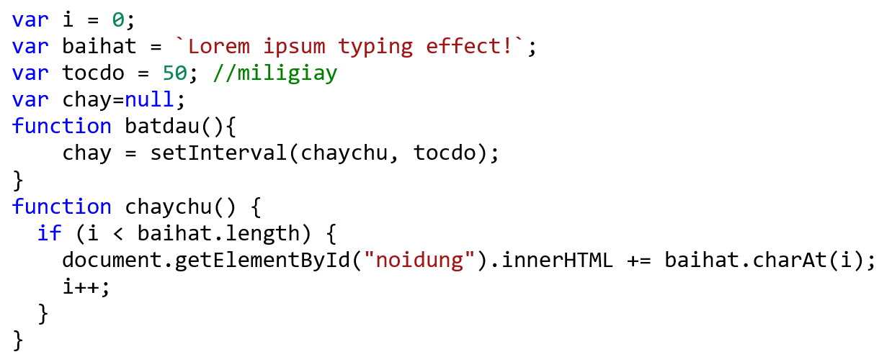

1. Sinh viên làm thêm (nếu muốn)

* Định dạng cho đẹp
* Nhận tốc độ từ input người dùng
* Thay nội dung bài hát vào biến baihat
* Khai báo biến tuabai và hiện ra trong tag h2

### Bài 3 : Count down

Tính và hiện ra số ngày, số giờ , số phút, số giây từ thời điểm hiện tại đến ngày 2/2/2222

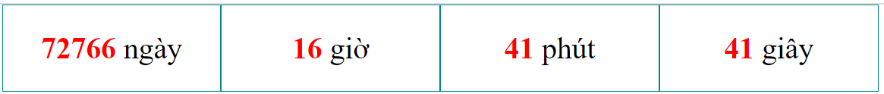

**Hướng dẫn:**

1. Khai báo



1. Gọi hàm **countdown** sau mổi 1 giây



1. Định nghĩa hàm countdown để tính thời gian

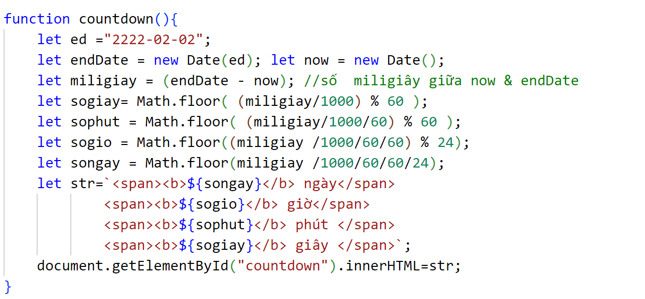

1. Định dạng cho đẹp (tham khảo hình mẫu )

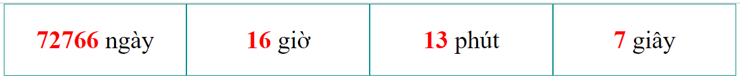

1. Sinh viên có thể làm thêm (nếu muốn)

* Hiện ngày 2222-02-02 ra trang web
* Thay endDate bằng giá trị ngày nhận từ tag input

### Bài 4: Kiểm tra form search, login

#### Kiểm tra form search

* Tạo file search.html
* Code html để tạo form như sau:

<form name=formtim action="kqtim.php" method="get">

<input name="tukhoa" id="tukhoa" type="text" value="Tìm kiếm"/>

<input name="btntim" id="btntim" type="submit" value=" TÌM "/>

</form>

* Chọn textfield tukhoa 🡺 vào code và thêm code như sau:

<input onclick="if(this.value=='Tìm kiếm') this.value=''" onblur="if(this.value=='') this.value='Tìm kiếm'" name="tukhoa" id="tukhoa" type="text" value="Tìm kiếm" />

* Tạo file checksearch.js và viết hàm kiểm tra form search

function checksearch (){

if(document.formtim.tukhoa.value=='Tìm kiếm') {

alert("Bạn chưa nhập từ khóa tìm kiếm…");

document.formtim.tukhoa.focus();

return false; // Chặn form không cho submit

}

return true; // Cho submit form khi đã kiểm tra xong

}

* Chèn file checksearch.js vào trong tag head của file search.html và gọi hàm kiểm tra như sau:

<head>

<script src="checksearch.js"></script>

</head>

<body>

<form onsubmit="return checksearch();" … >

#### Kiểm tra form flogin

* Tạo trang login.html và code html để tạo form như sau: .

<form name="flogin" method="post" action="xulylogin.php">

Username:<br/> <input name="u" id="u" type="text" /> <br/>

Password:<br/> <input name="p" id="p" type="password"/> <br/>

<input type="submit" name="sub" id="sub" value="Login" />

</form>

* Tạo file checklogin.js và code

function checklogin(){

if(document.flogin.u.value==''){

alert("Bạn chưa nhập username");

document.flogin.u.focus(); //Chọn đối tượng u

return false; // Chặn form không cho submit

}

if(document.flogin.p.value=='') {

alert("Bạn chưa nhập password");

document.flogin.p.focus(); //Chọn đối tượng p

return false;

}

return true; // Cho submit form khi đã kiểm tra xong

}

* Chèn file checklogin.js vào file login.html và gọi hàm kiểm tra form như sau:

<head>

<script src="checklogin.js"></script>

</head>

<body>

<form onsubmit="return checklogin();"name="flogin" method="post" action="xulylogin.php">

### Bài 5 : Bổ sung

* Trong bài 1, thêm tag input chọn file ở cuối

<hr><input type="file" onchange="chonfile()"

* Định nghĩa hàm chonfile()

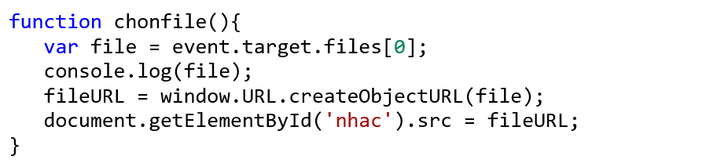

* Định dạng cho đẹp (nếu muốn)